باسمه تعالی
طی بخشنامه شماره 470/219349/1705 در تاریخ 1/11/94 دبیرستان فرقدانی از کلیه دانش آموزان ناحیه دعوت به عمل آورد که در همایشی
تحت عنوان زندگی با ریاضیات شرکت کنند.طی این بخشنامه از مدیران مدارس خواسته شده بود که حداکثر 10 طرح انتخابی را ارسال نمایند.

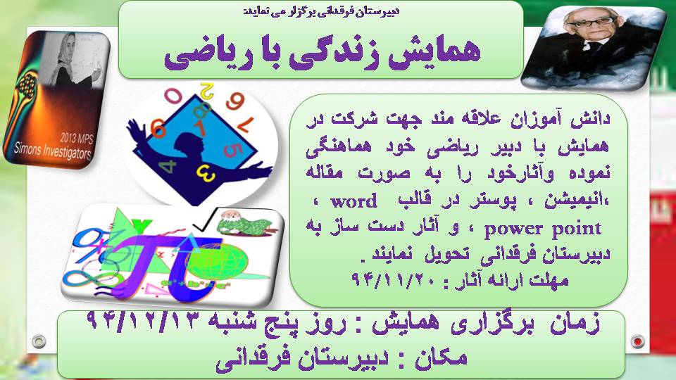

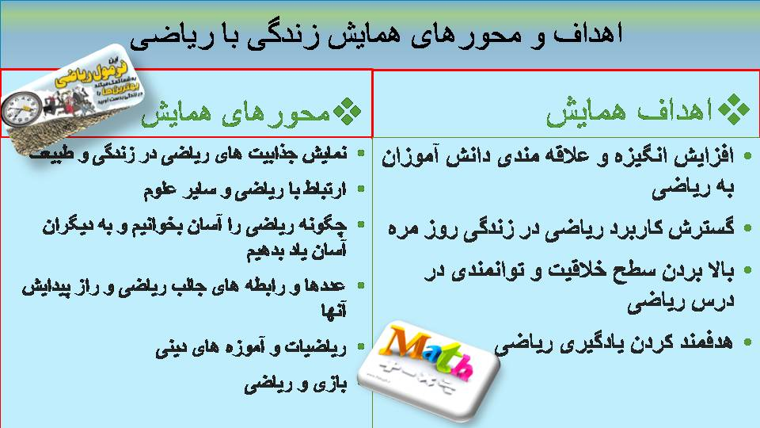

در تاریخ 13/12/94 در این همایش آقای قندهاری مدیریت محترم اداره ،آقای ضیایی معاونت اداره ، آقای علی خانی مدیر پژوهش سرای دانش آموزی حضور داشتند .پس از سخنرانی آقای قندهاری ، آقای علی خانی هم مسابقه ای برای دانش آموزان مطرح کرده وجوایزی در نظر گرفتند .آثار برگزیده دانش آموزان در سالن همایش ارائه شد و مورد بحث وداوری قرار گرفت.در پایان جلسه جوایز گروههای منتخب به آنان تقدیم شد.

